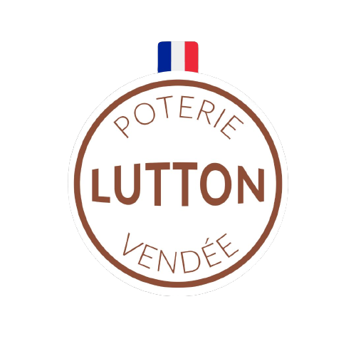
Découvrez Le Pure Garden : Le Composteur de jardin écologique et élégant
27/01/25 - Le Pure Garden redéfinit la façon de composter en associant fonctionnalité, esthétique et efficacité. Avec son design élégant et discret, ce composteur unique décorera votre jardin tout en réduisant vos déchets organiques.

Un Composteur qui ne Ressemble pas à un Composteur
Avec le Pure Garden, compostez avec style ! Conçu pour s’intégrer harmonieusement dans n’importe quel espace extérieur, cet objet d’exception ne ressemble en rien à un composteur traditionnel. Sa coupelle supérieure visible se fond dans le paysage, ajoutant une touche raffinée à votre jardin. Vos voisins et visiteurs ne devineront jamais que cet élément de décoration est aussi un outil puissant pour enrichir votre sol.
Pourquoi Choisir le Pure Garden ?
- Un Design Esthétique et Pratique : Fabriqué avec soin par nos artisans potiers français, ce composteur allie beauté et ingéniosité. Il s’adapte parfaitement à tout type de jardin, de la terrasse citadine au potager luxuriant.
- Efficacité Cachée : Sous son allure décorative, le Pure Garden est conçu pour optimiser la décomposition des déchets organiques. Sa structure à deux niveaux permet un contact direct avec la terre pour un compostage rapide et efficace.
- Capacité Généreuse : Avec une contenance de plus de 20 kg, vous pouvez recycler une grande quantité de déchets organiques, tout en gardant votre jardin esthétiquement plaisant.
Points Forts du Pure Garden
- Discrétion et Beauté : Ce composteur se distingue par son apparence moderne et élégante, parfaite pour sublimer vos espaces verts.
- Facilité d’Utilisation : Léger et facile à manipuler, il est idéal pour tous, même les jardiniers débutants.
- Impact Écologique : En adoptant le Pure Garden, vous contribuez à un mode de vie durable en réduisant vos déchets tout en créant un compost riche pour vos plantes.
Une Solution Maligne et Élégante pour le Compostage
Le Pure Garden est la preuve qu’il est possible d’allier beauté et utilité. Il transforme le compostage en une activité discrète et agréable, faisant de votre jardin un espace à la fois pratique et esthétique. Optez pour cette solution innovante qui valorise vos déchets tout en élevant le style de votre espace extérieur.
Disponibilité
Le Pure Garden est disponible dès maintenant sur notre site ollas-lutton.fr et chez nos partenaires revendeurs.
Pour plus d’informations, contactez-nous :
E-mail : contact@ollas-lutton.fr
Téléphone : 02 55 90 02 80

À propos de la Poterie Lutton
La Poterie Lutton, forte d’une tradition artisanale d’exception, s’efforce de créer des produits qui marient innovation, esthétisme et durabilité. Avec le Pure Garden, nous réinventons le compostage en proposant une solution écologique et décorative pour embellir votre jardin.

